**Java实现3D福彩模拟**

1. 实验目的

使用java实现3D福彩模拟，接受用户输入，判断输入是否合法，输出最终奖金值。最后画出类图，将类的继承关系可视化。

1. 实验内容
2. 设计思路

对于不同的投注方式，作为3D福彩的子类来实现，在3D福彩类中声明两个函数，分别是public boolean isAvailable(String userNum,int userloop)和int getWins(int[] userNumber)，前者作为判断用户输入是否合法，后者则是玩法核心，用于返回用户赢得奖金数。在子类中重写getWins函数实现奖金判断方式的正确对应。通过读入字符串modeName，用switch语句选择对应的分支，通过父类引用指向子类对象来实现多态性，并且使用int型变量userloop用于保存用户合法输入的位数，比如single模式下，userloop等于3。对于未定合法输入长度的模式比如sum模式，将userloop置为-1，同时修改isAvailable函数中的判断逻辑。

对于测试模块，另声明一类LotteryTestModuleI(),在其中的静态函数runTests()中实现用户交互的逻辑。

1. 关键代码流程图以及类图

下图为测试模块实现逻辑图

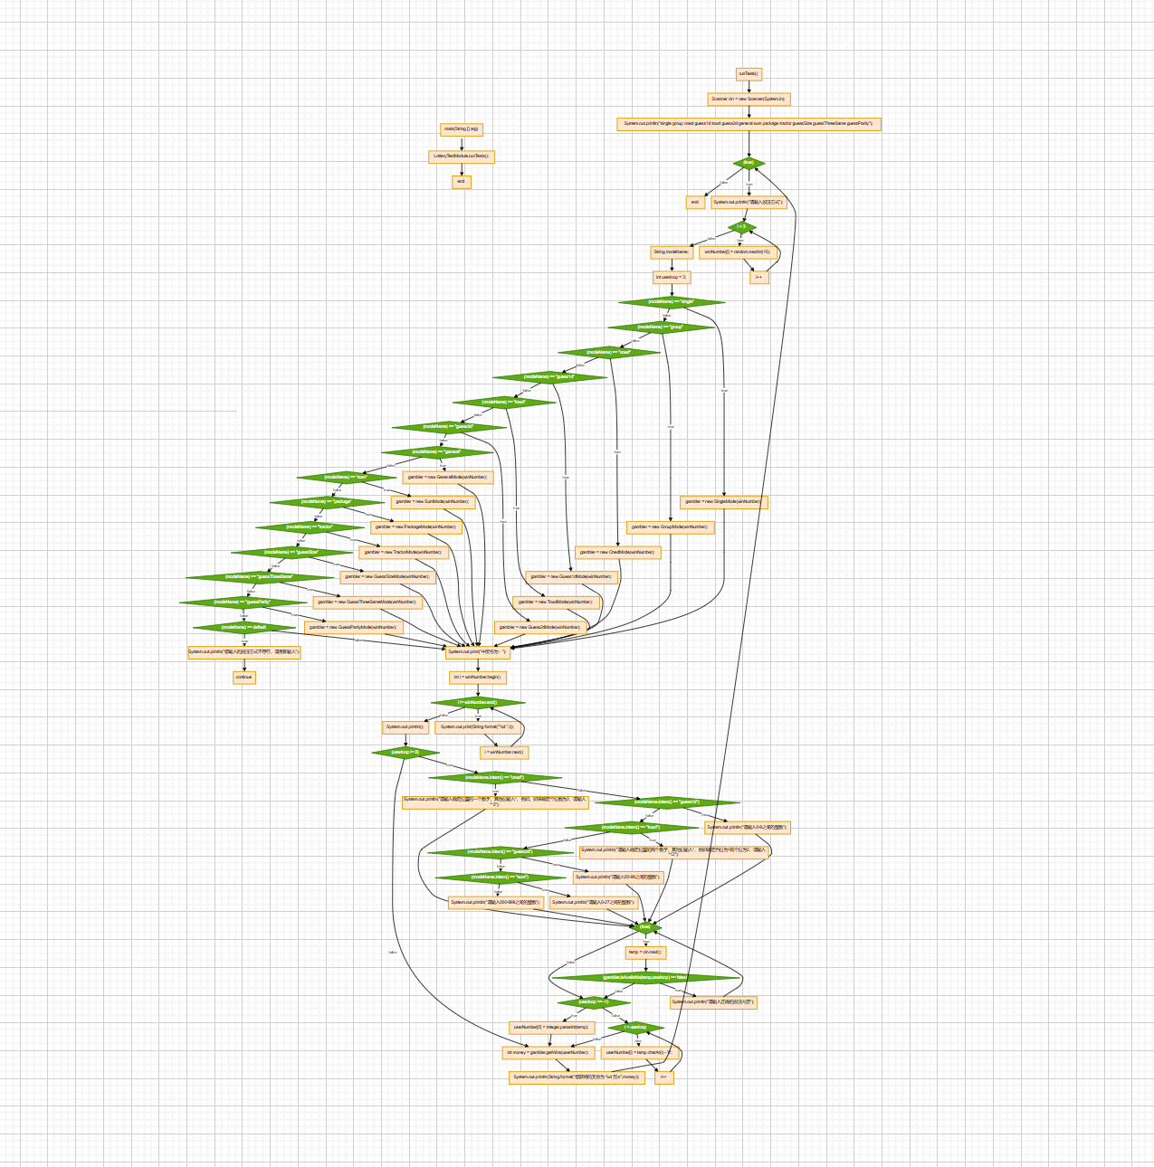

下面是类图（使用IDE生成）

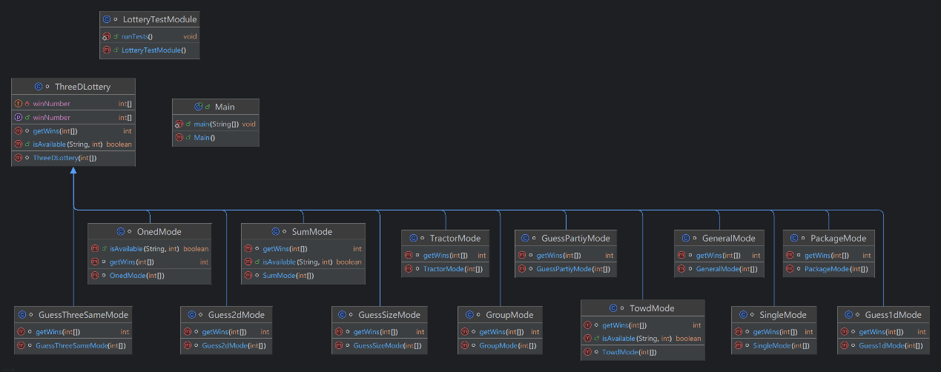

1. 测试案例设计

在程序运行后，输出提示“投注方式有如下几种:

single group oned guess1d towd guess2d general sum package tractor guessSize guessThreeSame guessParity

若想退出,请输入quitgame

请输入投注方式”

然后等待用户输入，输入模式若不在上面所列模式中，则会输出“您输入的投注方式不存在，请重新输入”

在用户正确输入模式名称之后，根据对应的模式输出相应的提示。

1. 如果为oned,则输出"请输入确定位置的一个数字，其他位输入*，例如，如果确定个位数为2，请输入**2"
2. 如果为guess1d，则输出"请输入0-9之间的整数"
3. 如果为towd，则输出"请输入确定位置的两个数字，其他位输入*，例如确定百位为1和个位为2，请输入*12"
4. 如果为sum,则输出“请输入0-27之间的整数”
5. 其余模式输出“请输入000-999之间的整数”

在用户输入之后，输出中奖号码提示“中奖号为：X X X”，中奖号码通过使用Random模块中的nextInt（）来生成0-9的随机数。接着调用isAvailable函数进行判断输入是否合法，若输入合法，则输出所获得的奖金数，否则输出"请输入正确的投注内容"，继续等待用户输入正确投注号码。若用户在modeName中输出quitgame或者在投注是输入quitgame,都会直接结束游戏，并且输出提示“成功退出“

1. 心得和收获

通过这次java实现3D福彩实验，我对于java的理解更深了一步，在判断字符串相等时，我遇到了字面值一样却不相等的问题，原因在于java字符串常量池的引用机制，在解决之后我对于java字符串常量池有了更深刻的认识。通过编写各种逻辑加强了我的代码能力和分析调试能力，这对于我以后的学习有很大的帮助。

1. 源代码
2. [github](https://github.com/houseyyyy/inankai/tree/master/%E5%A4%A7%E4%BA%8C%E4%B8%8B/Java%E8%AF%AD%E8%A8%80%E4%B8%8E%E5%BA%94%E7%94%A8/3-%E9%9D%A2%E5%90%91%E5%AF%B9%E8%B1%A1(2)-%E7%AE%80%E5%8D%95%E5%AE%9E%E9%AA%8C%E6%8A%A5%E5%91%8A)
3. 